光伏项目工作周报

- 本周概况：
本周主要工作内容是1#、2#及混凝土屋面组件安装，新建车间夹具导轨安装。
- 本周完成情况及进度情况【2017年11月06日-11月12日】
序号 | 工作内容 | 备注 | 责任人
1 | 1#屋面组件安装100% |  | 泰创
2 | 2#屋面组件安装完成80% |  | 泰创
3 | 混凝土屋面组件安装90% |  | 泰创
4 | 新建车间屋面夹具导轨安装完成98% |  | 泰创
5 | 箱变基础施工完成75% |  | 泰创
6 | 配电房预制舱基础施工完成10% |  | 泰创
三、本周遗留问题及解决方案：
序 号 | 内 容 | 原 因 | 解 决 方 案 | 负 责 人
1
2
四、下周工作计划【2017年11月13日-11月19日】
序号 | 工作任务 | 责任人 | 备注
1 | 1#屋面组件安装100% | 泰创
2 | 2#屋面组件安装完成100% | 泰创
3 | 混凝土屋面组件安装100% | 泰创
4 | 新建车间屋面组件安装完成80% | 泰创
5 | 箱变基础施工完成100% | 泰创
6 | 配电房预制舱基础施工完成100% | 泰创

五、存在的困难及需要协调的问题
序 号 | 内 容 | 责 任 人
1 | 逆变器到货的时间 | 科茂
2 | 电气连接线到场时间 | 泰创
3
4
5
六、工作图片：
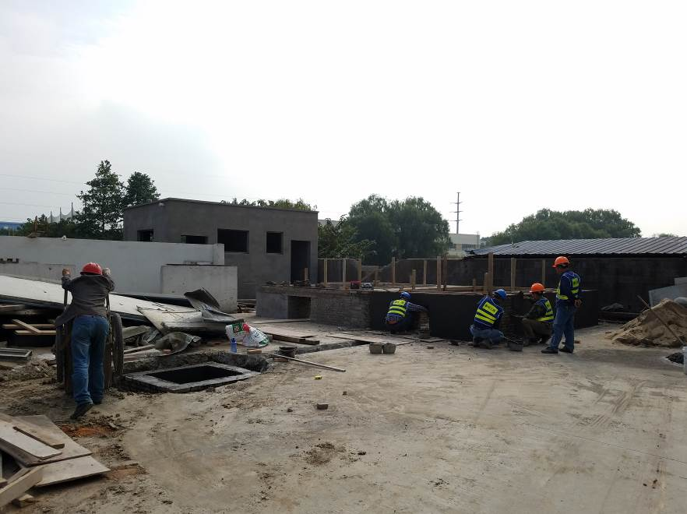
箱变基础施工
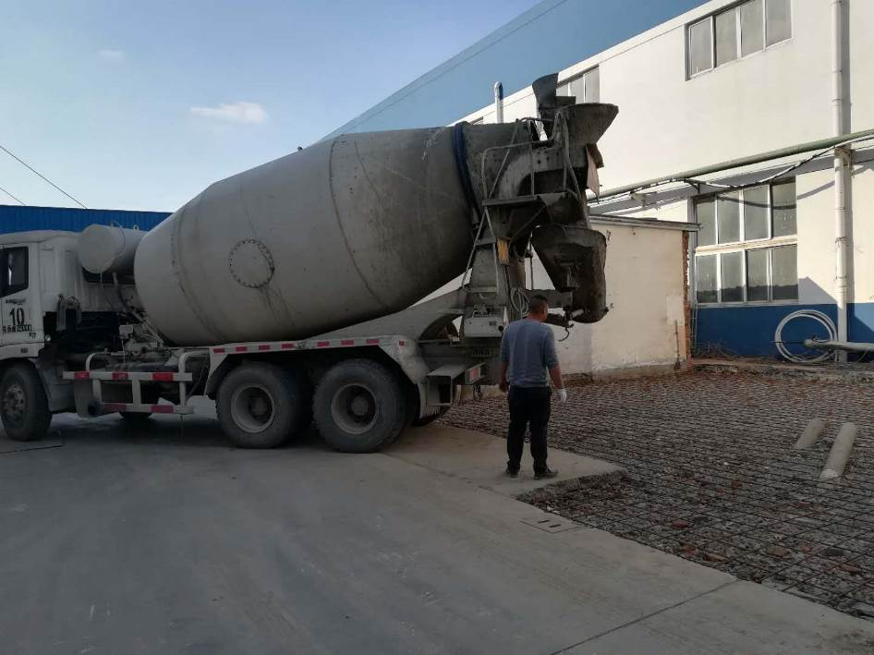
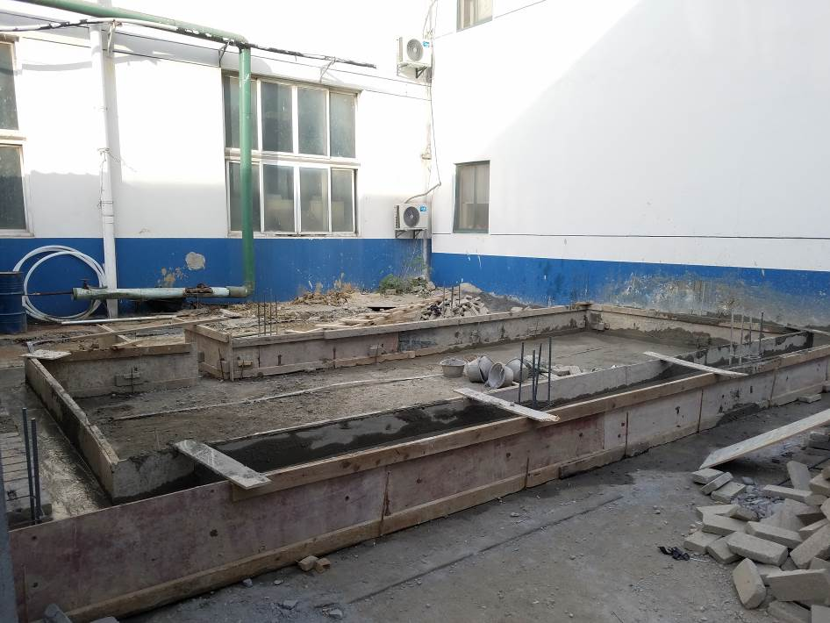
配电房预制舱基础施工
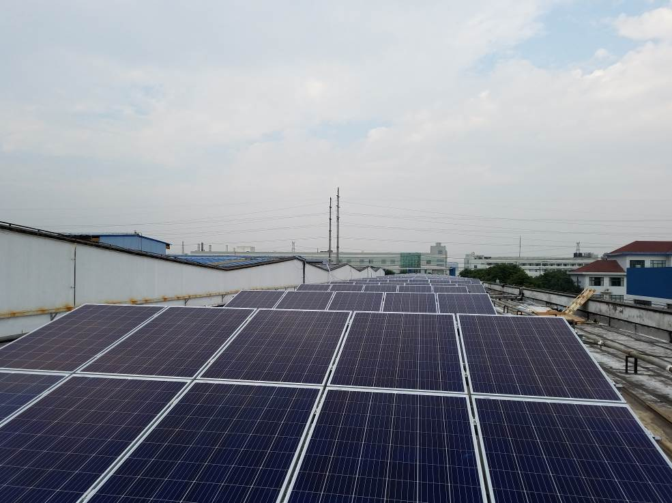
混凝土屋面组件安装
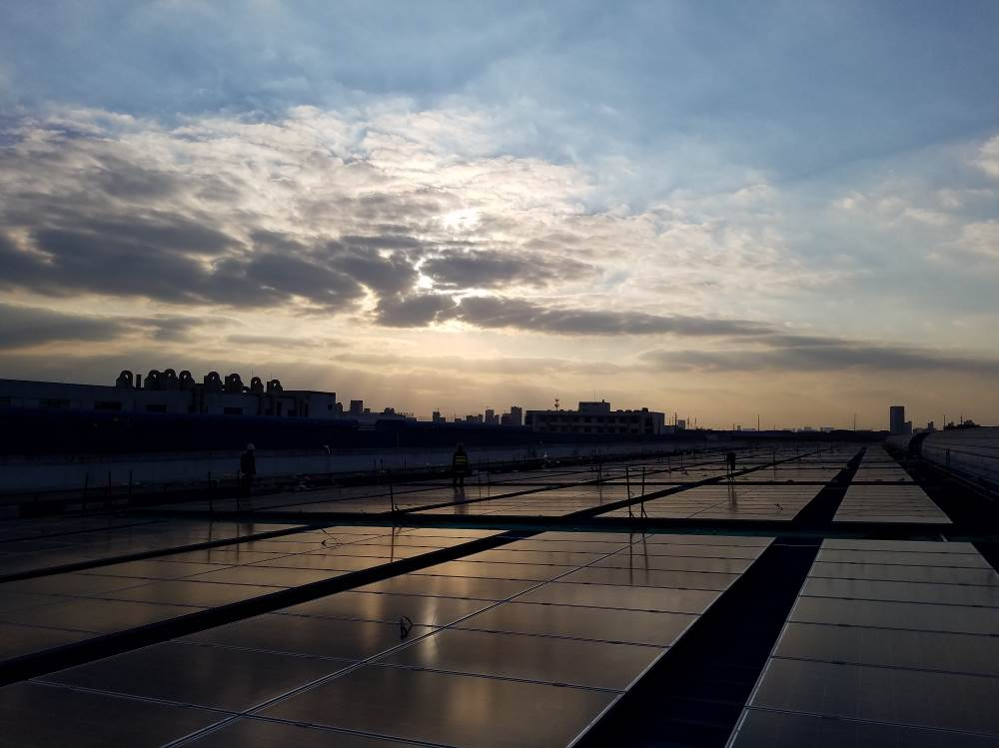
1#屋面组件安装
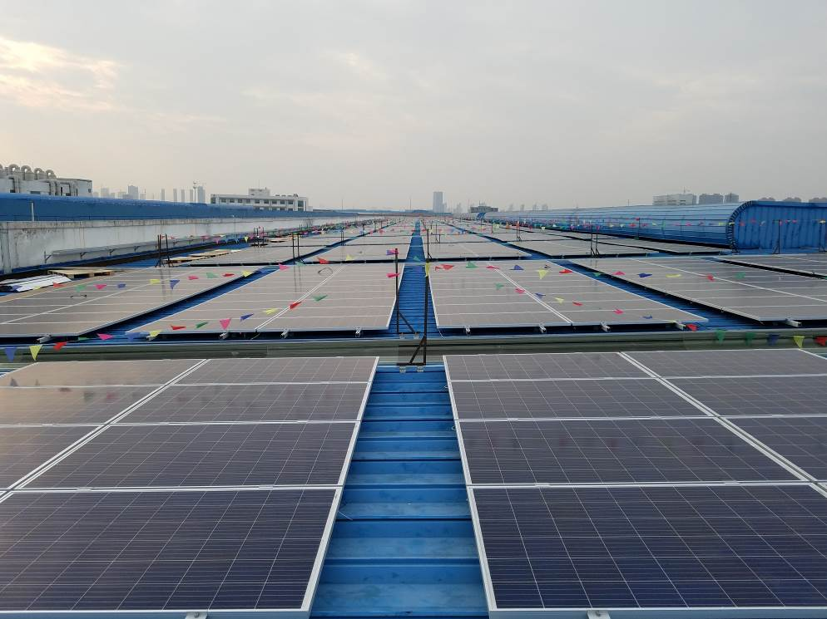
1#屋面组件安装
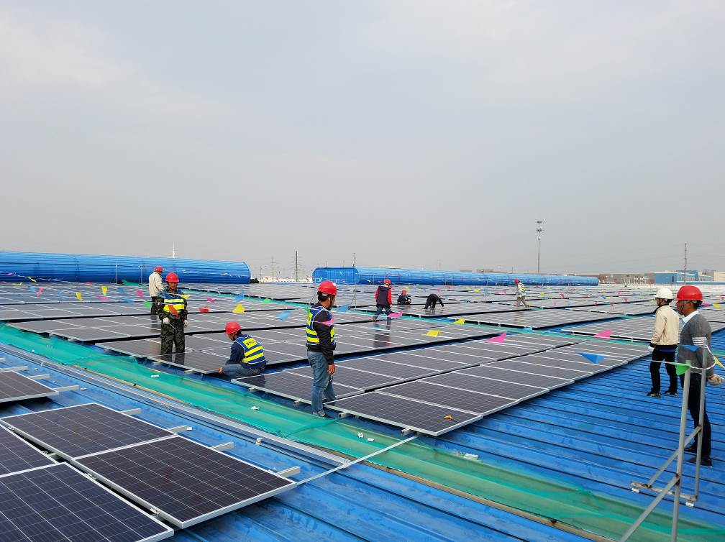
2#屋面组件安装
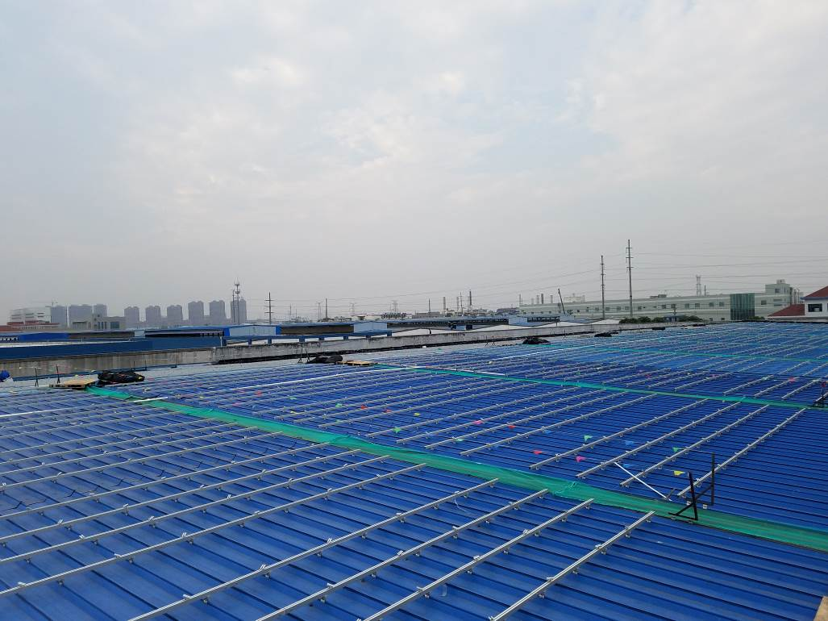
新建车间夹具导轨安装
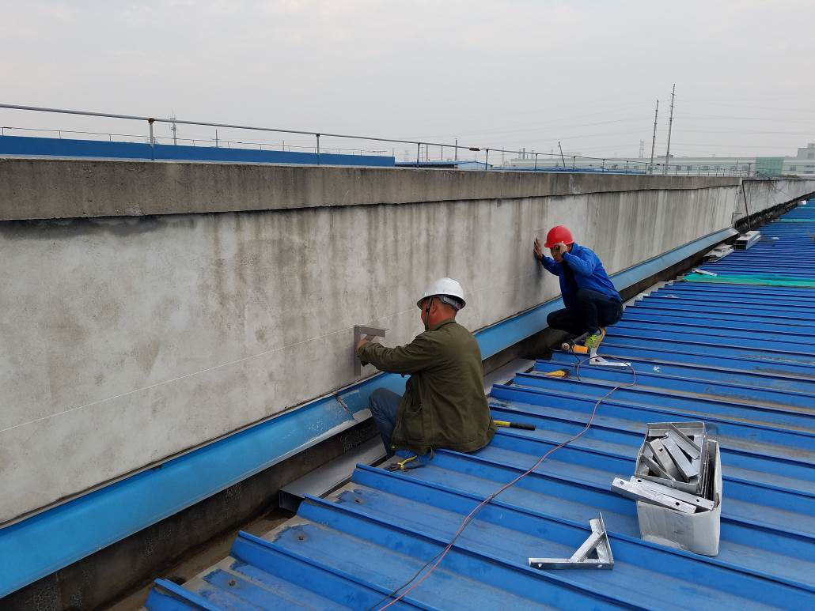
电缆桥架安装

